NAROČILNICA – PLAKAT BEREMO SKUPAJ

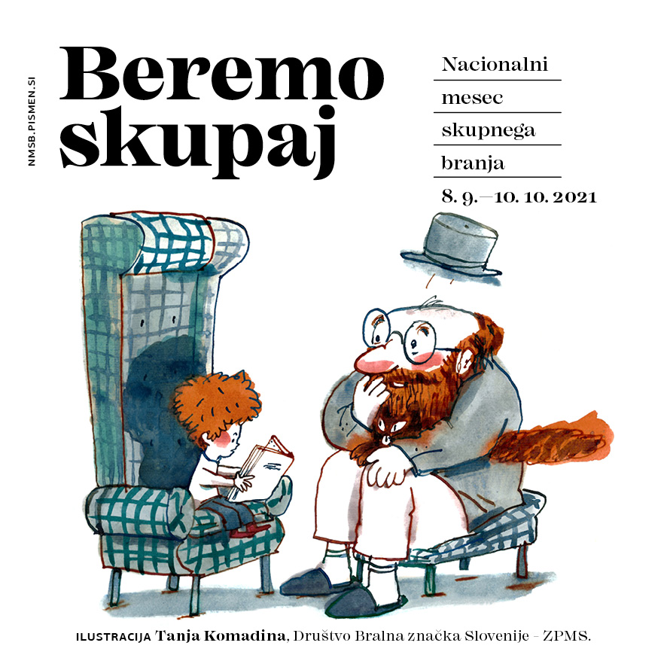PLAKAT BEREMO SKUPAJ  (A2 – 42 x 60 cm)  Navedite število plakatov  Ilustracija: Tanja Komadina (DEČEK IN DEDEK)  Označite, če želite plakat/e prevzeti osebno. | 2,00 | PTT | osebno
 |  | 2,00 | 0,00
KOLIČINSKI POPUST ZA NAROČILO PLAKATOV | 50–99 10 %; 100–199 15 %; nad 200 20 %
VREDNOST NAROČILA
V Ljubljani, 19. 8. 2021.
Cene veljajo do preklica. Poštnina je enotna, možen pa je tudi osebni prevzem. Naročene plakate vam bomo poslali najkasneje v 21 dneh po prejemu vašega naročila.

NAROČNIK | PLAČNIK (če to ni naročnik):
Naziv in naslov za dostavo: | Naziv in naslov:
TEL.: | TEL.:
E-NASLOV: | E-NASLOV:
KONTAKTNA OSEBA: | KONTAKTNA OSEBA:
Zavezanec za DDV (obkrožite): DA NE | Zavezanec za DDV (obkrožite): DA NE
Identifikacijska št. za DDV: | Identifikacijska št. za DDV:
Zadnji rok dobave: | ŽIG in PODPIS ODGOVORNE OSEBE:
KRAJ IN DATUM:

PLAKAT BEREMO SKUPAJ (NMSB 2021)
Ilustracija: TANJA KOMADINA

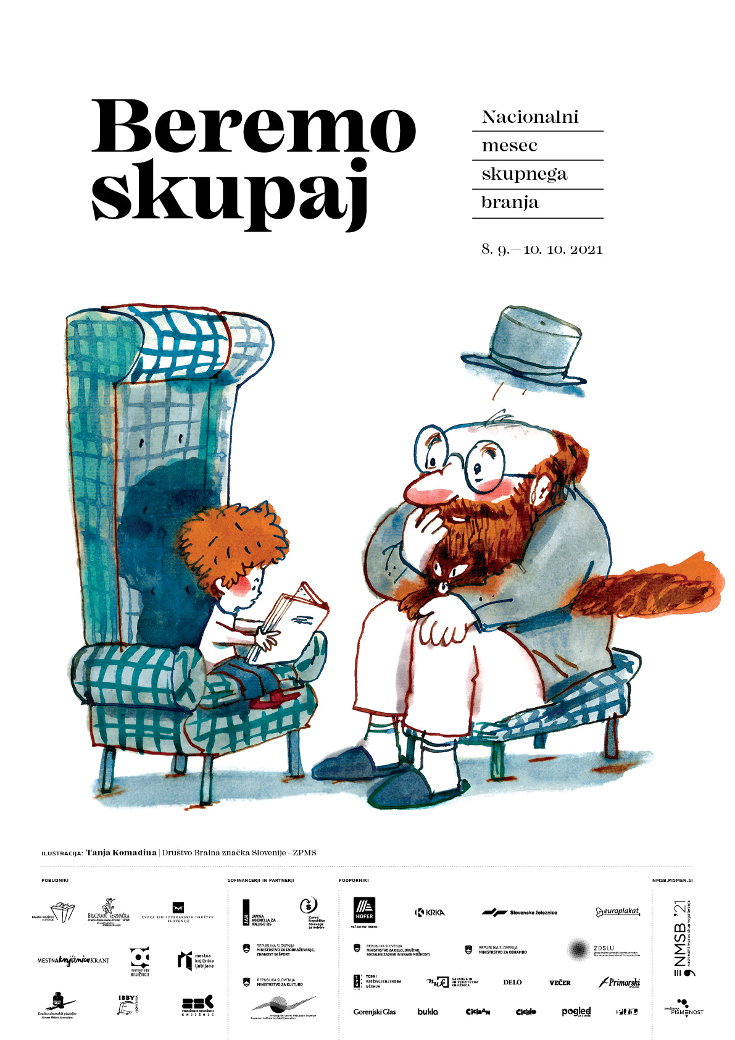

Plakate in ostalo gradivo Beremo skupaj si lahko ogledate tudi na spletni strani NMSB: https://nmsb.pismen.si/gradiva/.

